Вечернее сафари на снегоходах станет для вас незабываемым опытом: вы откроете для себя волшебство ночных заснеженных лесов. В свете освещённых белым снегом, звёздами и луной мы пройдём по снегоходным тропам вдали от городских огней и найдём место, откуда можно полюбоваться небом.

Гид разожжёт костёр в традиционном саамском типи (кота), где вы сможете насладиться арктическим пикником в ожидании северного сияния. Все желающие смогут пожарить на огне традиционные финские колбаски «маккара» и согреться горячим ягодным соком. Для качественной съёмки в темноте можно взять с собой штатив.

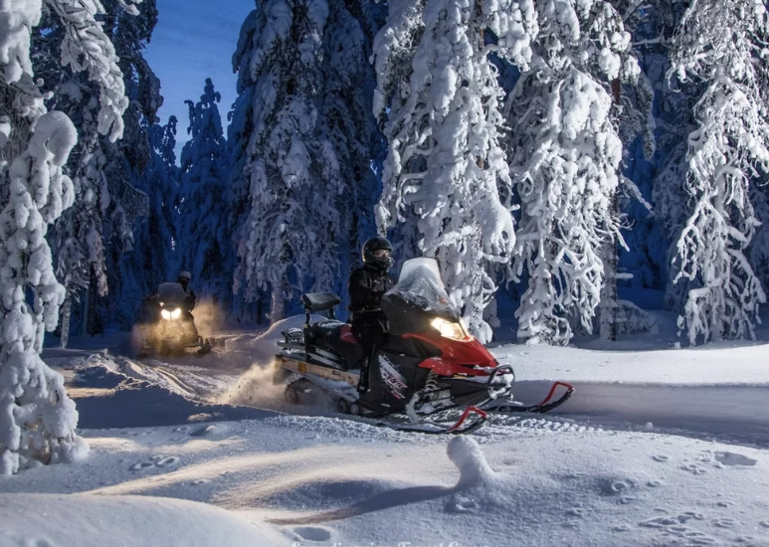
Время катания на снегоходах составляет около 2 часов. Средняя скорость во время наших туров ограничена правилами безопасности и дорожного движения. На одном снегоходе едут двое взрослых, доплата за катание одного взрослого. Тур подходит для семей с детьми: дети едут в санях, запряженных снегоходом гида. Рекомендуем поужинать в отеле перед выездом.
Общая продолжительность программы — 4–5 часов. Фактическое время экскурсии — 3 часа.
ЧТО ВКЛЮЧЕНО
- Трансфер
- Сафари с гидом
- Теплая одежда, ботинки, шлем, перчатки/варежки, носки, шарфы
- Горячий напиток
- Сосиски на костре
РЕКОМЕНДАЦИЯ
- Пожалуйста, возьмите с собой водительские права на сафари на снегоходах, так как во время сафари полиция может проверить действительность прав.
- Рекомендуем надеть термобельё, многослойную одежду и шерстяные носки. Перед сафари вам выдадут тёплую верхнюю одежду и обувь.
- Для тех, кто рассматривает возможность самостоятельной аренды: там вас будет окружать почти абсолютная белизна, так что в первый раз легко заблудиться, поэтому, чтобы гарантировать себе качественное времяпрепровождение, мы настоятельно рекомендуем в первый раз отправиться на организованное сафари с опытным местным гидом.
ПОЛИТИКА ОТМЕНЫ
Пожалуйста, внимательно ознакомьтесь с правилами отмены тура во время бронирования. Полная информация будет отображена на следующем этапе после выбора даты и времени тура, перед оплатой.
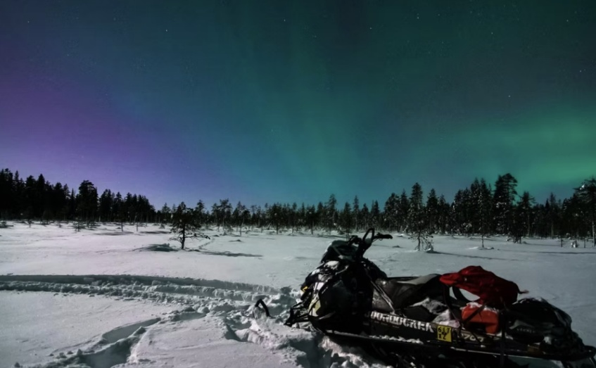
ПОЖАЛУЙСТА, ОБРАТИТЕ ВНИМАНИЕ
Примечания к ценам:
- Стандартная цена указана за одного человека на двухместном снегоходе или в санях. Одиночное катание возможно за дополнительную плату.
- Детский тариф действителен для ребенка ростом до 140 см, сидящего в санях.
- Страховка покрывает аварии с максимальной франшизой водителя 1500 евро. Вы можете приобрести франшизу за 20 евро, чтобы снизить франшизу до 350 евро. Купить франшизу можно только на месте.
Согласно финскому законодательству, для управления снегоходом необходимо быть не моложе 15 лет и иметь действующие водительские права категории B, T, A1 или A (то есть на автомобиль или мотоцикл). Допустимая толерантность к алкоголю нулевая, поэтому перед сафари водителям необходимо пройти тест на алкоголь.

Второй пассажир может сидеть позади водителя снегохода, если его рост не менее 120 см, а его ноги полностью достают до подножек. В противном случае, этот пассажир должен сидеть в санях. Сани всегда тянутся снегоходом гида. Сани имеют открытый верх и вмещают до 8 человек. Рекомендуется, чтобы маленького ребёнка в санях сопровождал взрослый.
Максимальная скорость на озёрах ограничена 60 км/ч, а на озёрах — 80 км/ч. Движение разрешено только по маркированным тропам.
Забор начинается за 45–60 минут до запланированного времени тура. Вы получите электронное письмо с точным временем забора. Если вы не получили это письмо, пожалуйста, свяжитесь с нами.
МЕСТА ВСТРЕЧИ
Arctic Lifestyle office (Pekankatu 3)

